Schreiben Sie das richtige Wort unter die Bilder.

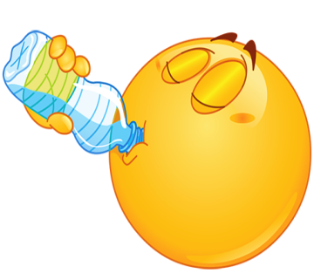
durstig - traurig – glücklich – zornig – überrascht – hungrig – stark – verwirrt – schüchtern – müde ängstlich – verliebt – krank – stolz – stur – eifersüchtig

verwirrt | schüchtern | stark | überrascht
verliebt | ängstlich | traurig | hungrig
durstig | stur | müde | eifersüchtig
glücklich | stolz | krank | zornig

